GS-2026 – /ARLOF – GRUCO – 11.6

Sibaté,

Señores
INTERESADOS Y/O PROPONENTES
Proceso de Contratación Nro. PN ESJIM MIC 046 2026
Sibaté

Asunto: Adenda Nro. 1 Proceso de Contratación PN ESJIM MIC 046 2026

La Escuela de Suboficiales y Nivel Ejecutivo “Gonzalo Jiménez de Quesada”, de conformidad con las facultades establecidas por la Ley 1150 de 2007, en artículo 2.2.1.1.2.2.1. del decreto 1082 de 2015, Modificación de los pliegos de condiciones, que a la letra dice “La Entidad Estatal puede modificar los pliegos de condiciones a través de Adendas expedidas antes del vencimiento del plazo para presentar ofertas”. La entidad se permite expedir la presente adenda al proceso de contratación de mínima cuantía PN ESJIM MIC 046 2026, cuyo objeto es la “ADQUISICIÓN DE CARPAS TIPO HANGAR PARA LA ESCUELA DE SUBOFICIALES Y NIVEL EJECUTIVO GONZALO JIMÉNEZ DE QUESADA, VIGENCIA 2026”.

La presente adenda tiene como fin modificar el Anexo No.1 Especificaciones Técnicas Mínimas del presente proceso, teniendo en cuenta las observaciones presentadas por la empresa TITAN SOLUCIONES LOGÍSTICAS SAS, mediante mensaje en la plataforma SECOP II el día 18/06/2026 a las 17:29 horas con referencia de mensaje: CO1.BDOS.10330633, de la cual se corrió traslado de la observación y se recibió respuesta por el señor APA17 GIOVANY ALVAREZ VELASQUEZ, Estructurador del estudio previo, mediante comunicación oficial GS-2026-007641-ESJIM de fecha 22/06/2026

En virtud de lo anterior, el director de la Escuela de Suboficiales y Nivel Ejecutivo “Gonzalo Jiménez de Quesada”, en uso de sus facultades legales y de nombramiento conferidas mediante la Resolución Nro. 01858 del 27 de junio de 2025, expedida por la Policía Nacional y Resolución de Delegación Nro. 00502 del 05 de marzo de 2026, procede a realizar adenda Nro. 1 al proceso de contratación de mínima cuantía PN ESJIM MIC 046 2026, cuyo objeto es la “ADQUISICIÓN DE CARPAS TIPO HANGAR PARA LA ESCUELA DE SUBOFICIALES Y NIVEL EJECUTIVO GONZALO JIMÉNEZ DE QUESADA, VIGENCIA 2026”, así:

MODIFICACIÓN Nro. 1: modifíquese el Anexo 1 ESPECIFICACIONES TÉCNICAS MINIMAS publicado en la plataforma de SECOP II, del proceso de contratación de mínima cuantía PN ESJIM MIC 046 2026, cuyo objeto es la “ADQUISICIÓN DE CARPAS TIPO HANGAR PARA LA ESCUELA DE SUBOFICIALES Y NIVEL EJECUTIVO GONZALO JIMÉNEZ DE QUESADA, VIGENCIA 2026”, como se observa a continuación:

ESPECIFICACIONES TÉCNICAS MÍNIMAS

LOTE | ITEM | CONDICIONES TÉCNICAS ADICIONALES | CUMPLE | NO CUMPLE
N/A | 1 | CARPA TIPO HANGAR 10 METROS X 10 METROS  Carpa tipo hangar de 10 metros de frente X 10 metros de fondo, utilizada para eventos sociales, ceremonias, deportivos y culturales, programados en la Escuela de Suboficiales y Nivel Ejecutivo “Gonzalo Jiménez de Quesada”.  ESTRUCTURA  - Fabricada todo en tubo redondo calibre 16 estructural para cerchas laterales y ensambles en tubo redondo.  - Unión de la estructura aseguradas por unión y orificio para su fácil armado y desarmado.  - Diagonales o pasadores en tubo redondo calibre 16 estructural.  - Cuchillas área libre fabricadas en tubería redonda calibre 16 estructural.  - Parales de 2 elementos fabricados en tubería redonda calibre 16 estructural con base en platina de 15cm por 15cm.  - Soldadura MIG.  - Todo debidamente pintado en electroestática.  - Todos los empates irán reforzados en ángulo y platinas de altos calibres y los parales que conforman el techo deberán ir divididos por la mita con una unión y orificio para asegurar estructura en el momento de su armado.  - Estructura metálica tipo hangar de arco curvo, autoportante y desmontable.  - Altura lateral de los parales: dos metros con veinte centímetros (2,20 m).  - Altura total al centro del arco: cinco (5) metros como mínimo.  - Separación entre líneas de apoyo o parales: dos metros con cincuenta centímetros (2,50 m).  - La estructura contará con cinco (5) líneas de apoyo por cada costado, incluyendo las esquinas.  - Siete (7) separadores distribuidos equitativamente sobre la cubierta (arco), encargados del soporte y rigidización de la estructura.  LONAS 10 METROS X 10 METROS  - Recubierta en PVC con soporte textil de poliester  - Fácil limpieza, impermeable, estabilidad de color  - Protección UV  - Resistente a hongos y bacterias  - Peso de 700 a 900 gr/M².  - Sellada a electro frecuencia, con refuerzo en cada esquina y correas para fácil agarre.  - Con tres laterales completos, con ventana colonial y frente con puerta.  Color blanco.  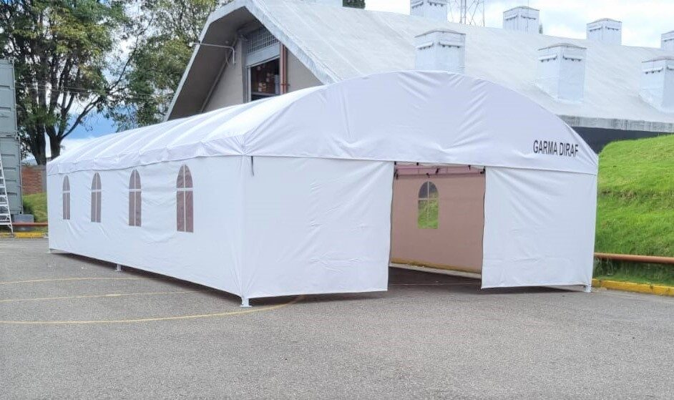  Imagen de referencia
N/A | 2 | CARPA TIPO HANGAR 12 METROS X 12 METROS  Carpa tipo hangar de 12 metros de frente X 12 metros de fondo, utilizada para eventos sociales, ceremonias, deportivos y culturales, programados en la Escuela de Suboficiales y Nivel Ejecutivo “Gonzalo Jiménez de Quesada”.  ESTRUCTURA  - Fabricada todo en tubo redondo calibre 16 estructural para cerchas laterales y ensambles en tubo redondo.  - Unión de la estructura aseguradas por unión y orificio para su fácil armado y desarmado.  - Diagonales o pasadores en tubo redondo calibre 16 estructural.  Cuchillas área libre fabricadas en tubería redonda calibre 16 estructural.  - Parales de 2 elementos fabricados en tubería redonda calibre 16 estructural con base en platina de 15cm por 15cm.  - Soldadura MIG.  - Todo debidamente pintado en electroestática.  - Todos los empates irán reforzados en ángulo y platinas de altos calibres y los parales que conforman el techo deberán ir divididos por la mita con una unión y orificio para asegurar estructura en el momento de su armado.  - Estructura metálica tipo hangar de arco curvo, autoportante y desmontable.  - Altura lateral de los parales: dos metros con veinte centímetros (2,20 m).  - Altura total al centro del arco: cinco (5) metros como mínimo.  - Separación entre líneas de apoyo o parales: tres metros (3,00 m).  - La estructura contará con cinco (5) líneas de apoyo por cada costado, incluyendo las esquinas.  - Siete (7) separadores distribuidos equitativamente sobre la cubierta (arco), encargados del soporte y rigidización de la estructura.  LONAS 12 METROS X 12 METROS  - Recubierta en PVC con soporte textil de poliester  - Fácil limpieza, impermeable, estabilidad de color  - Protección UV  - Resistente a hongos y bacterias  - Peso de 700 a 900 gr/M².  - Sellada a electro frecuencia, con refuerzo en cada esquina y correas para fácil agarre.  - Con tres laterales completos, con ventana colonial y frente con puerta.  Color blanco.  Imagen de referencia

Los demás aspectos que no fueron objeto de modificación en el presente documento, continúan vigentes para todos sus efectos.

Atentamente

Coronel FRANKLIN HERNÁNDEZ ARGÜELLES
Director Escuela

Elaboró: Intendente. LIZETTE MILLARES FRANCO  Analista de Contratos (E)  Grupo de Contratos | Revisó: Intendente. ELMER SANCHEZ CASTELLANOS  Jefe Asuntos Jurídicos  Oficina de Asuntos Jurídicos | Revisó: Intendente Jefe. RICHARD EDWIN FLOR  Jefe Grupo de Contratos (E)  Grupo de Contratos
Revisó: Mayor. ESTEBAN LARROTTA RUIZ  Jefe Área Logística y Financiera  Área Logística y Financiera | Revisó: Teniente Coronel. HERNAN JAVIER MUÑOZ GARCIA  Subdirector Escuela  Escuela de Suboficiales y Nivel Ejecutivo

Fecha de elaboración: 22/06/2026
Ubicación: Y:\GRUCO\2026\PUBLICA RESERVADA\CONTRATOS 2026\02. MINIMA CUANTIA\17. HANGARES

Kilómetro 20 vía Sibaté
Teléfono 5159600 ext. 30201

esjim.gruco@policia.gov.co
www.policia.gov.co

INFORMACIÓN PÚBLICA

